EK-4
SICAK GAZ ÜRETECİ BİLGİLENDİRME DOKÜMANI

SICAK GAZ ÜRETECİ HAKKINDA GENEL BİLGİLENDİRME
Sıcak Gaz Üreteci (SGÜ), Yarışma Komitesi tarafından yarışmacı takımlara sağlanacak olan piroteknik kapsüldür. Kurtarma sisteminde piroteknik malzeme kullanarak belirli bir kapalı hacmi basınçlandırmak isteyen takımlar yarışma şartnamesi gereğince Yarışma Komitesi tarafından sağlanan sıcak gaz üreteçlerini kullanmak zorundadır.
Takımların, SGÜ’deki piroteknik malzemesine müdahale etmemesi gerekmekte olup hazır ürün (kapsül formunda) olarak kullanılacaktır.
SGÜ’nün kütlesi 78g +- 5g’dır.
Takımlar sistemi cıvata yardımı ile montajlayacak ve sıcak gaz üretecini aktifleştirmek için üreteç üzerinde bulunan bağlantı noktalarına gerilim uygulayacaklardır. Takımların kablolama ve cıvata bağlantısı hariç herhangi bir işlem yapmasına gerek kalmayacaktır.

SGÜ BAĞLANTI ARAYÜZÜ
SGÜ iki ana kısımdan oluşmaktadır; bağlantı ara yüzü ve piroteknik kapsül kısmı. Bağlantı ara yüzü sayesinde (SGÜ üzerindeki klips) montajı yapılabilecektir. Takımların sadece bağlantı ara yüzünü roketlerine civata ile bağlamaları mekanik bağlantı için yeterli olacaktır, sonrasında kapsül klips yardımı ile ara yüze bağlanabilecektir. Kapsülü aktifleştirmek için iki (2) adet kablo ile kapsüle bağlantı yapılacaktır.
SGÜ’nün montajlanmış hali Şekil 1’de gösterilmiştir. Burada kapsülün alt kısmında olan klips ara yüzdeki karşılığına oturacak ve montaj tamamlanacaktır.
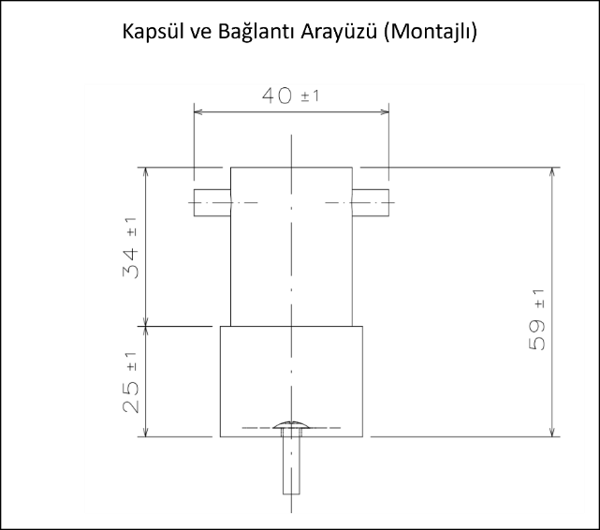
Şekil 1. SGÜ ve Bağlantı Ara Yüzü (Montajlı)
Piroteknik kapsülün görüntüsü Şekil 2’de paylaşılmıştır. Burada 1 numara ile gösterilen kısımlar Piroteknik malzemenin aktifleştirilmesi için kullanılacaktır. Takımlar sistemlerinden gelen kabloları bu noktalardan bağlayarak elektriksel bağlantı sağlamış olacaklardır.
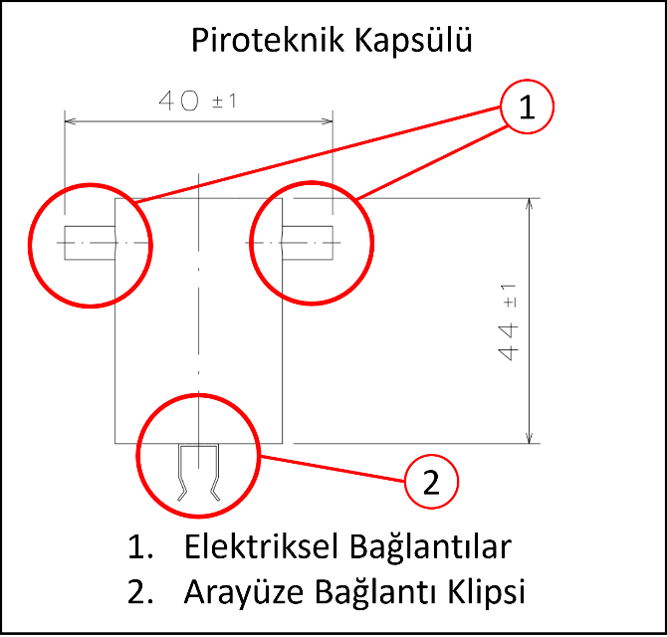
Şekil 2. Piroteknik Kapsülü
Piroteknik kapsülün altındaki klips yardımıyla bağlantı ara yüzüne oturtulması sonucu montaj tamamlanacaktır. Piroteknik kapsülün oturacağı bağlantı ara yüzü Şekil 3’te gösterilmiştir. Bağlantı ara yüzünün altında, takımlar ara yüzü sistemlerine kolaylıkla montajlayabilmeleri için bir delik olacaktır. Bu delik M4 bir cıvatanın geçeceği şekilde hazırlanmıştır. Söz konusu bağlantıda cıvata tipi mercimek başlı olarak tercih edilmelidir.
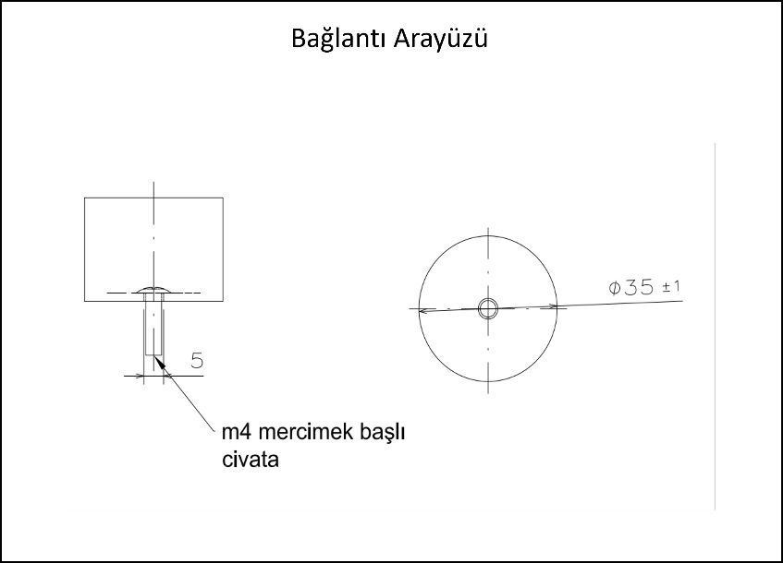
Şekil 3. Bağlantı Ara Yüzü

SGÜ BAĞLANTI ŞEMASI
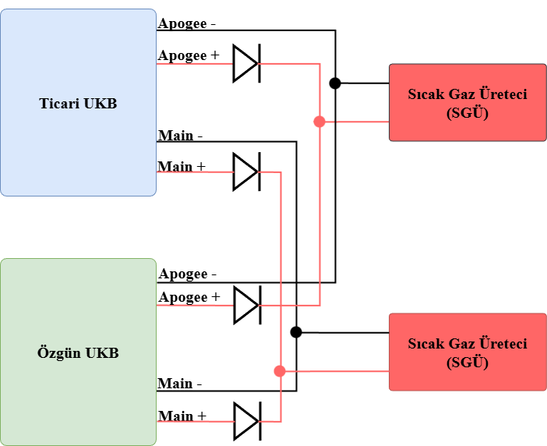
Şekil 4. Ticari ve Özgün UKB'lerin SGÜ ile Örnek Bağlantı Şeması
Verilen şekilde, Sıcak Gaz Üreteci (SGÜ) sisteminin ticari ve özgün uçuş kontrol bilgisayarları (UKB) ile nasıl bağlandığı gösterilmektedir. Gösterilen şemada her iki UKB’de, Apogee ve Main olmak üzere iki ayrı piroteknik çıkış kanalına sahiptir ve bu kanallar üzerinden SGÜ’nün ateşlenmesi sağlanmaktadır. SGÜ’ye giden pozitif hatlar (Apogee+ ve Main+) her iki UKB’den bağımsız olarak çıkmakta ve diyotlar üzerinden ortak bir noktada birleştirilmektedir.
Şemada kullanılan diyotlar, iki farklı UKB çıkışının birbirini etkilemesini engellemek amacıyla yerleştirilmiştir. Bu sayede herhangi bir UKB aktif olduğunda yalnızca kendi hattı üzerinden SGÜ’yü tetiklerken, diğer UKB’ye doğru geri akım oluşması önlenir. Böylece sistemler arasında elektriksel izolasyon sağlanır ve olası bir arıza durumunda diğer UKB’nin görevini sürdürebilmesi mümkün hale gelir.
Apogee ve Main kanallarının ayrı ayrı gösterilmesi, kurtarma sisteminde farklı uçuş fazlarına karşılık gelen bağımsız ateşleme senaryolarını ifade etmektedir. Apogee hattı roketin tepe noktasında ilk paraşüt ayrılmasını tetiklerken, Main hattı ise şartname gereğince belirlenen irtifada ana paraşütün açılmasını sağlar. Her iki hattın da hem ticari hem de özgün UKB tarafından sürülebilir olması, sistemin görev sürekliliğini ve güvenilirliğini önemli ölçüde artırmaktadır.
Bu bağlantı topolojisinde kullanılan diyotların düşük ileri yön gerilim düşümüne sahip ve yüksek akım taşıma kapasitesine uygun Schottky tipinde seçilmesi gerekmektedir. Ayrıca hat direncinin düşük tutulması, ateşleme anında SGÜ’ye yeterli akımın ulaşabilmesi açısından kritik öneme sahiptir.
SGÜ’lerin kullanımında, sistemin güvenilir ve kararlı şekilde çalışmasını sağlamak için minimum 7.4 V batarya kullanılması önerilmektedir.

SGÜ AKIM DEĞERLERİ
Sıcak Gaz Üreteci akım grafikleri Şekil 4, 5, 6 ve 7’de paylaşılmıştır.
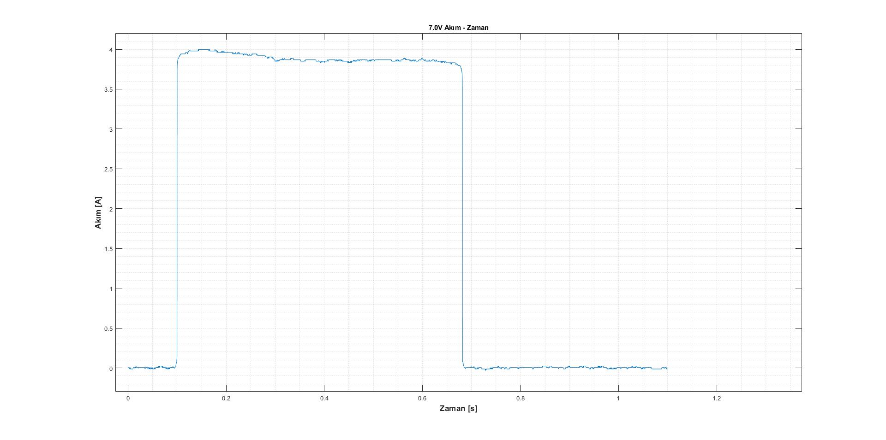
Şekil 4. 7V gerilim altında akım grafiği

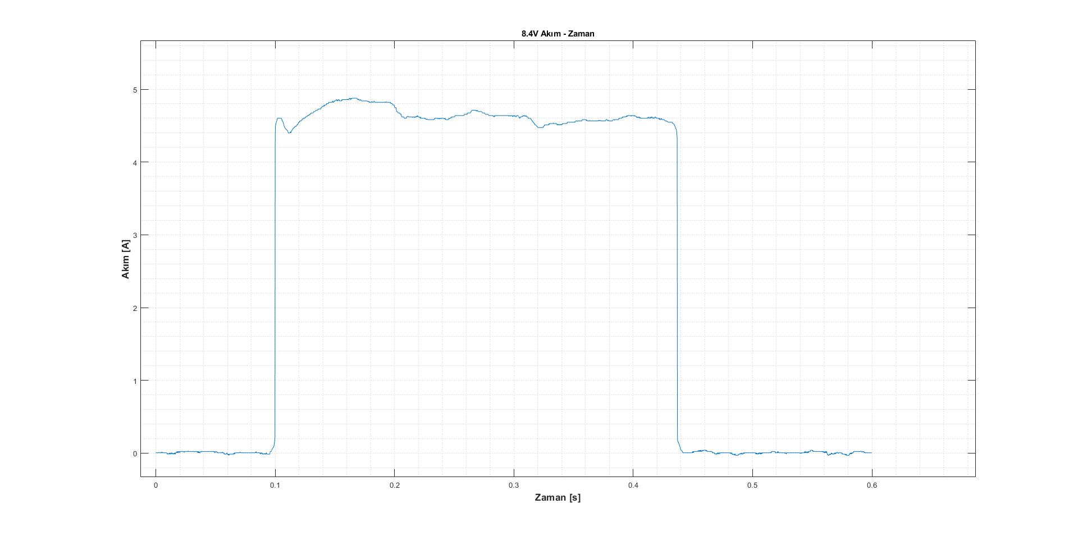
Şekil 5. 8.4V gerilim altında akım grafiği

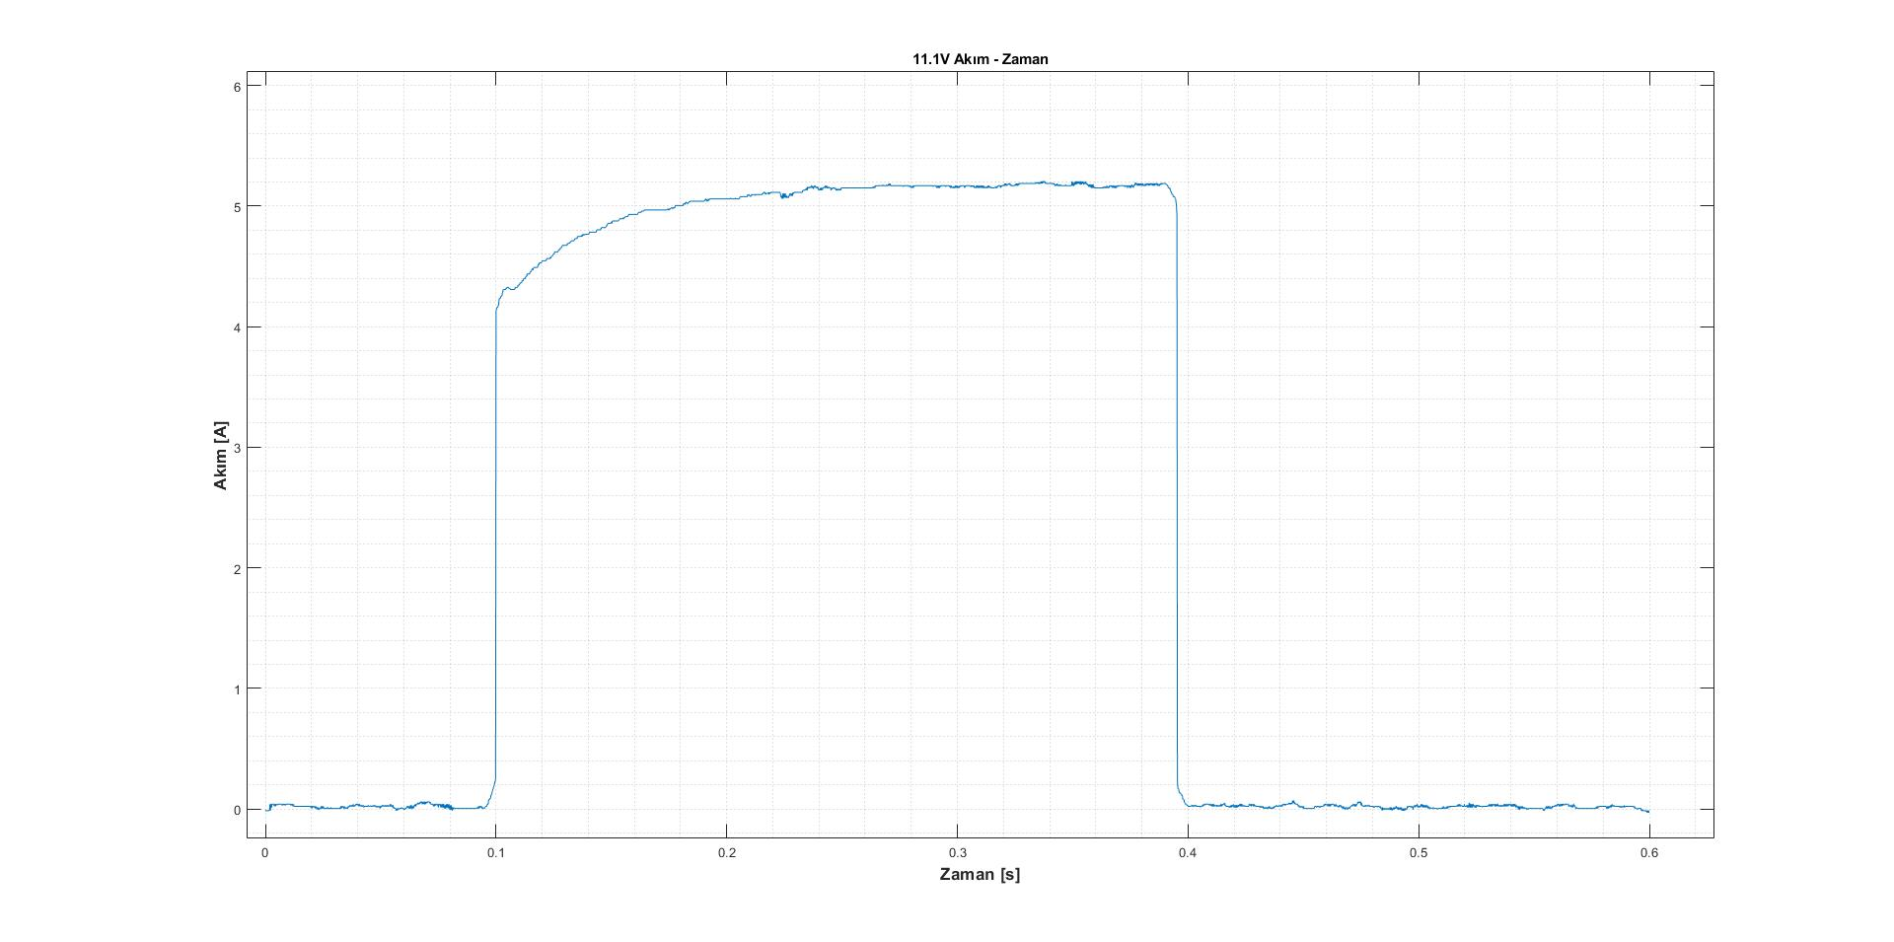
Şekil 6. 11.1V gerilim altında akım grafiği

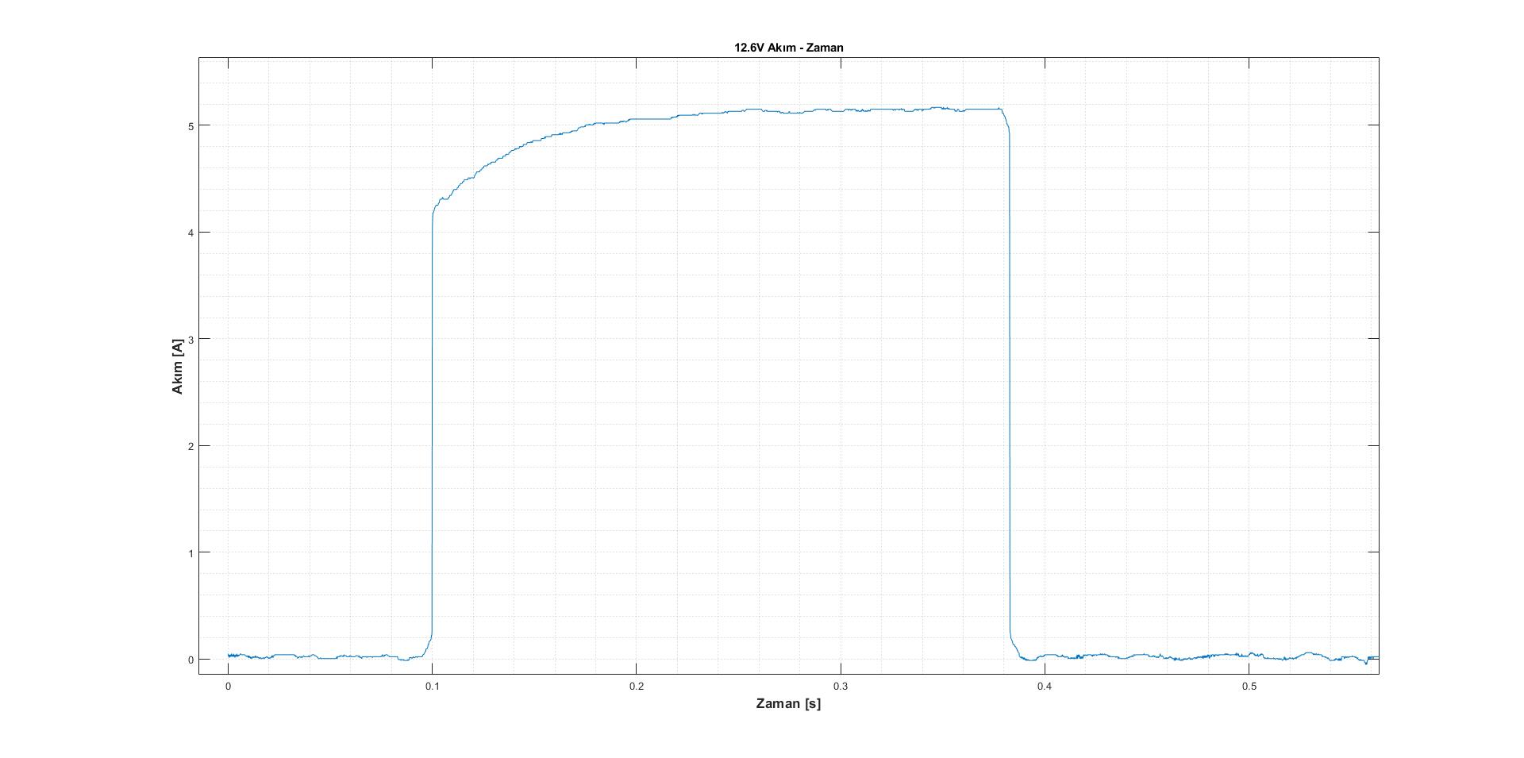
Şekil 7. 12.6V gerilim altında akım grafiği

SGÜ BASINÇ DEĞERLERİ
SGÜ’nün 1 litrelik kapalı kontrol hacmi içerisinde aktifleştirilmesi sonucu ortaya çıkan basınç grafiği Şekil 8’de paylaşılmıştır.
